TREC/agility øvedag d. 30/4 på Enggårdens Rideskole

Har du lyst til at snuse lidt til de nye bredde-aktiviteter, TREC og agility? Så er chancen her.
Lørdag d. 30/4 stiller Storkøbenhavns Rideklub TREC og agility forhindringer op fra kl. 12 på Enggårdens Rideskole, Hede Enge 31, 2765 Smørum, så vi kan få øvet og hygget os.
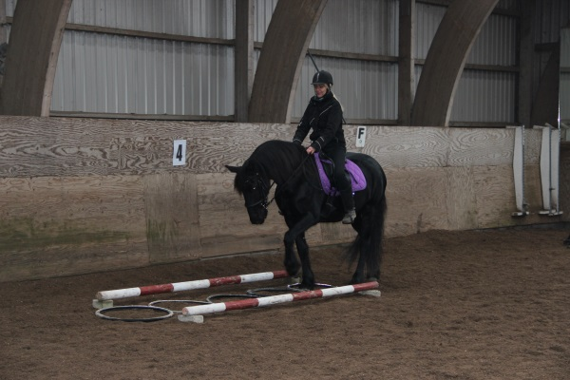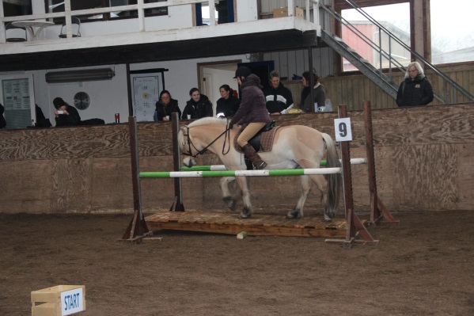
Vi laver hold af ca. 6 ryttere, som så har forhindringsbanen ca ½ time.
Pris: medlemmer: 50 kr
ikke-medlemmer: 75 kr
Tilmelding til trec@skoer.dk senest d. 26/4.

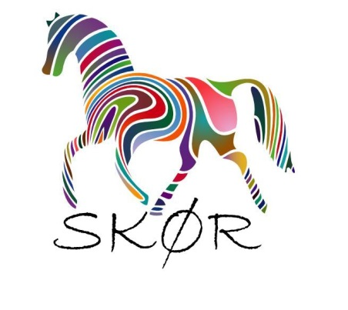

Mvh
Breddeudvalget
Storkøbenhavns Rideklub

